# CHẨN ĐOÁN

Cần để ý tiền căn có sỏi mật, thủ thuật hoặc đặt stent đường mật

|  |  |  |
| --- | --- | --- |
|  | VTM | VĐM |
| **Dấu hiệu tại chỗ** | Murphy  Đau, đề kháng, khối HSP | Vàng da tắc mật   1. Vàng da hay bili >=2 mg/dl 2. ALP, GGT, AST, ALT >1.5 STD   (abnormal liver function test) |
| **Dấu hiệu toàn thân** | Sốt >38oC  BC <4 >10  CRP $≥$ 3 mg/dl | Sốt/ lạnh run  BC  CRP $≥$ 1 mg/dl |
| **Hình ảnh học** | SA, CT scan | Gián tiếp: giãn đường mật  Trực tiếp: thấy nguyên nhân gây giãn (sỏi, hẹp, stent) |

Khi nghi ngời VTM mà chưa chẩn đoán đc, thì khám lại BN sau 6-12h

Khi chẩn đoán đc rồi thì đánh giá độ nặng ngay khi chẩn đoán, rồi 6h, 12h, 24h, 48h lăp lại phân độ nặng. Công thức máu chỉ làm lại sau 12-24h

Tiêu chuẩn chẩn đoán theo Tokyo guidelines 2013 có độ nhạy 87%, độ đặc hiệu 77%

* Phân bạc màu cho thấy tình trạng tắc mật lâu dài. Không chờ dấu hiệu này trong trong nhiễm trùng đường mật do sỏi
* Tam chứng Charcot: độ đăc hiệu rất cao nhưng độ nhạy thấp (chỉ gặp trong 50% NTĐM). Việc có hay không có tam chứng Charcot không phản ánh độ nặng của NTĐM.

Ngũ chứng Reynold: Charcot + tụt huyết áp + rối loạn tri giác (dấu hiệu Reynolds và Dargan)

* BN có NTĐM kèm đi cầu ra máu: nghi IBD (bệnh viêm ruột) kèm với viêm đường mật xơ hóa nguyên phát. ERCP có hình ảnh chuỗi hạt do đường mật chỗ hẹp, chỗ dãn.
* Bilirubin 2-2.5 mg/dl: vàng da dưới lâm sàng
* Khi tắc mật AST, ALT tăng nhanh sau đó giảm trong vòng 24-72h dù chưa hết tắc mật. Còn GGT, phosphatase kiềm tăng sau nhưng kéo dài hơn. Các chất này bán hủy 7 ngày nên vẫn còn cao sau khi hết tắc mật 1 tuần. GGT nữ bình thường $≤$ 30 U/L, nam $≤$ 50 U/L  
  Còn nếu AST, ALT tăng rất cao thì coi chừng NTĐM kéo dài có thể gây vi áp xe trong gan.
* CT có cản quang: giúp chẩn đoán NTĐM: quá trình viêm quanh ống mật lan tới vùng quanh tĩnh mạch cửa gây giảm dòng máu tĩnh mạch cửa và tăng dòng máu động mạch bù trừ🡪 vùng tăng đậm độ nhu mô gan không đồng nhất (inhomogeneous hepatic parenchymal enhancement) ở thì động mạch, biến mất ở thì tĩnh mạch cửa và equilibrium phases.
* MRCP: T1 thì dịch màu đen, T2 thì dịch màu trắng. Muốn biết T1 hay T2 thì coi dịch não tủy. Đường mật thấy rõ ở T2
* XQ đường mật trong mổ và ERCP thì cản quang có màu đen khi lên hình. ERCP là tiêm thuốc từ dưới lên, XQ thì từ trên xuống. XQ đường mật trong mổ phải pha loãng thuốc cản quang, ko thôi nó sẽ che mờ luôn sỏi
* Khả năng phát hiện sỏi OMC: siêu âm <CT < ERCP, XQ đường mật trong mổ < SA trong mổ < MRCP

# PHÂN ĐỘ

Độ 3: giống VTM cấp

Độ 2: Có 2 trong 5 tiêu chuẩn sau. AAHHH

* Abnormal WBC >12k, <4k
* Age $≥$ 75
* High fever $≥$ 39
* Hyperbilirubin $≥$ 5 mg/dl
* Hypoalbumin <STD x 0.7

# ĐIỀU TRỊ

2 yếu tố quan trọng nhất trong điều trị: dẫn lưu đường mật và kháng sinh thích hợp.

Độ 1: Lúc 6h, 12h, đánh giá lại chuyển độ nặng thì phải đổi cách xử trí ngay. Còn nếu sau 24h bảo tồn, ko đáp ứng thì dẫn lưu/mổ

### LƯU ĐỒ ĐIỀU TRỊ

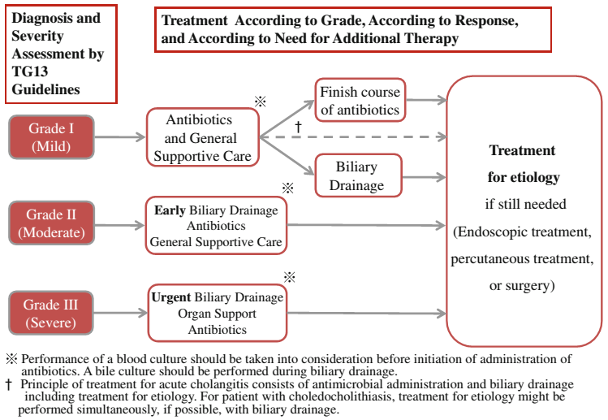

### CÁC PHƯƠNG PHÁP LẤY SỎI MẬT (coi file phác đồ mổ)

#### SỎI ỐNG MẬT CHỦ

Sỏi OMC ko triệu chứng chỉ mổ khi sỏi >1 cm

1. Biến chứng ERCP

◦ Viêm tụy cấp: 3%

◦ Chảy máu: 2%

◦ Thủng tá tràng: 1%

◦ Viêm đường mật ngược dòng: do chưa dẫn lưu đường mật tốt

◦ Kẹt rọ

1. Các trường hợp ko làm ERCP được (nhớ từ dạ dày 🡪 tá tràng 🡪 OMC 🡪 lên đến gan)

* Đã cắt dạ dày, nối dạ dày hỗng tràng
* Túi thừa tá tràng
* Sỏi quá lớn, quá nhiều
* Sỏi gan

1. Chỉ định mở OMC lấy sỏi

* ERCP thất bại
* Sỏi to, nhiều
* Có hẹp đường mật

1. Chỉ định mở OMC + nối mật ruột: Khi có tắc đoạn cuối OMC  
   Nhược diểm: nhiễm trùng ngược dòng
2. Biến chứng Kehr

Kehr gập góc 🡪 VĐM lại

Tụt Kerh: rò mật ít thì thôi chứ VPM là phải mổ lại

Đường hầm ko lành: phải đặt ống dẫn lưu vào chỗ tụ dịch

### DẪN LƯU

Dẫn lưu đường mật: 3 cách: bằng nội soi, chọc xuyên gan qua da và bằng phẫu thuật.

1. Nội soi: ưu tiên số 1 cho nhiễm trùng đường mật cấp, bất kể nguyên nhân lành tính hay ác tính.

Dẫn lưu mật: 2 kĩ thuật sau hiệu quả tương đương nhau:

* Endoscopic naso-biliary drainage (ENBD): dẫn lưu ngoài; không nên dùng trong các t rường hợp bn ko hợp tác, có thể tự rút ống thông ở mũi ra, hoặc các trường hợp cấu trúc mũi bất thường làm đặt ống khó khăn.
* Endoscopic biliary stening (EBS): dẫn lưu trong.

Endoscopic sphincterotomy (EST): chỉ đinh tùy tình trạng bệnh nhân và kỹ thuật của phẫu thuật viên. EST sau đó lấy sỏi mà không dẫn lưu mật có thể được chỉ định như một phương pháp ở bệnh nhân nhiễm trùng đường mật do sỏi. bất lợi: có thể gây chảy máu, nhất là ở bệnh nhân độ III có kèm rối loạn đông máu; gây viêm tụy cấp. Ưu điểm: vừa dẫn lưu mật, vừa điều trị nguyên nhân là sỏi trong một lần nội soi, rút ngắn thời gian nằm viện

Endoscopic papillary balloon dilation (EPBD): được dùng thay cho EST để lấy sỏi ống mật chủ. Ưu điểm tương tự EST. nghiên cứu cho thấy EPBD lấy sỏi kém hiệu quả hơn, cần tán sỏi cơ học nhiều hơn nguy cơ viêm tụy cấp cao hơn, nhưng ít gây chảy máu hơn. Do đó, nó có lợi thế trong trường hợp rối loạn đông máu, sỏi mật nhỏ; và nên tránh trong trường hợp viêm tụy cấp do sỏi mật.

Các kỹ thuật đặc biệt: single balloon enteroscopy (SBE) và double balloon enteroscopy (DBE), ultrasonography guided biliary drainage: khi thay đổi cấu trúc đường ruột làm nội soi bình thường ko tiếp cận được (roux-en-Y): chỉ dùng khi phẫu thuật viên có kinh nghiệm.



1. Xuyên gan qua da (PTCD: percutaneous transhepatic cholangial drainage):

ưu tiên số 2 do các biến chứng có thể của nó như chảy máu trong phúc mạc, viêm phúc mạc mật, và nằm viện kéo dài; tuy nhiên được dùng trong một số trường hợp:

* ở bn không thể tiếp cận nhú tá tràng bằng nội soi được: tắc tá tràng, thay đổi cấu trúc giải phẫu (bn đã được pt Whipple, nối Roux-en-Y)
* bệnh viện không có kỹ thuật nội soi
* nội soi thất bại

chống chỉ định tương đối: rối loạn đông máu; nhưng nếu không có phương pháp nào khác thì PTCD vẫn có thể làm.

Cách làm: dưới hướng dẫn siêu âm, dùng kim 18-22G chọc qua da vào đường mật trong gan (kim nhỏ khi đường mật trong gan ko giãn), rồi đặt catheter vào. Tỉ lệ thành công: 86% khi đường mật dãn; 63% khi đường mật không giãn.

U gây tắc mật luôn thì lấy mật dẫn lưu từ PTBD ra uống

1. Phẫu thuật: tử vong cao nhất.

Làm trong một số trường hợp nhiễm trùng đường mật do K làm tắc mật: tắc mật kèm tắc tá tràng, phẫu thuật nối vị tràng và đường mật – hỗng tràng.

# Biến chứng của viêm đường mật

* Áp xe đường mật: gan to, đau, rung gan, ấn kẽ sườn (+)
* Viêm đường mật mủ: sốt cao 39, 40oC, đề kháng hạ sườn (P)
* Viêm tụy cấp: ói dữ dội, amylase, lipase rất cao, bili >3 mg/dl
* Viêm PM mật, thấm mật PM
* RL đông máu: thử TQ, TCK. Do yếu tố 7 có thời gian bán hủy ngắn nhất nên TQ sẽ giảm đâu tiên
* Nhiễm trùng huyết: ngũ chứng Reynolds

# LINH TINH

Sỏi sắc tố: chứa < 30% cholesterol

* Sỏi đen: chứa calcium bilirubinate, thường gặp trong bệnh tán huyết, thường thấy trong túi mật
* Sỏi nâu: thường thấy trong đường mật, lớn hơn và mềm hơn sỏi đen; kết hợp với nhiễm trùng.

Bệnh sinh của NTĐM cần 2 yếu tố: phát triển vi trùng trong ống mật và tăng áp lực trong đường mật đẩy vi trùng và độc tố của nó vào máu và hệ bạch huyết.